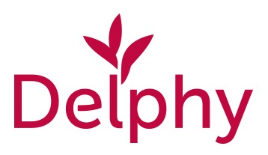

Rode bes bijeenkomst met snoeidemonstratie: 4 december 13.30 uur: telt mee voor spuitlicentie
Delphy organiseert samen met CAF (Geert van Gessel) en P.G. Kusters (Rini Kusters) een bijeenkomst over de teelt van rode bessen met onder andere een snoeidemonstratie. Dit vindt plaats op maandagmiddag 4 december vanaf 13.30 uur op het bedrijf van G. Vos, Rijnstraat 56 in Driel.
Het programma is als volgt:
- 13.30 uur start met koffie + inschrijven voor de spuitlicentie
- 13.45-14.00 Willem van Eldik, Delphy, actualiteiten overzicht
- 14.00-14.15 Toine Wubbels, DCM, meststoffen demo
- 14-15-15.00 Rini Kusters, P.G. Kusters, snoeidemo Rovada, Junifer en kruisbes
- 15.00-15.30 pauze
- 15.30-15.45 Ronald Damme, Syngenta, o.a. over proef met Isabion
- 15.45-16.30 Geert van Gessel, CAF, tussenresultaten proef plantgatbehandelingen + meeldauw proef rode bes
- 16.30-16.40 Gondy Heijerman, Delphy, gewasbeschermings app voor de fruitteelt
- Afsluitende borrel.
Het bijwonen van deze bijeenkomst telt mee voor de spuitlicentie. De kosten hiervoor bedragen € 39,50 per deelnemer. Neem hiervoor uw licentiepasje mee.
U wordt van harte uitgenodigd om deze bijeenkomst bij te wonen.

